第三章 检测试题

(时间:90分钟 满分:120分)
【选题明细表】
知识点、方法 | 题号
知识点、方法 | 易 | 中 | 难
函数零点的求法及应用 | 1、2 | 3、13、17
判定函数零点所在的区间 | 11 | 4 | 14
二分法求方程的近似解 |  | 15
不同函数的增长关系 | 5、12
已知或自建函数模型解应用题 |  | 7、8、9、10、16
拟合函数模型解应用题 | 6 | 18
一、选择题(本大题共10小题,每小题5分,共50分)
1.已知下列四个函数图象,其中能用“二分法”求出函数零点的是( A )
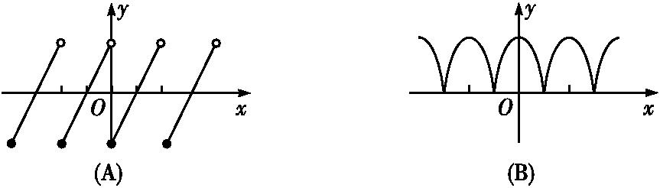
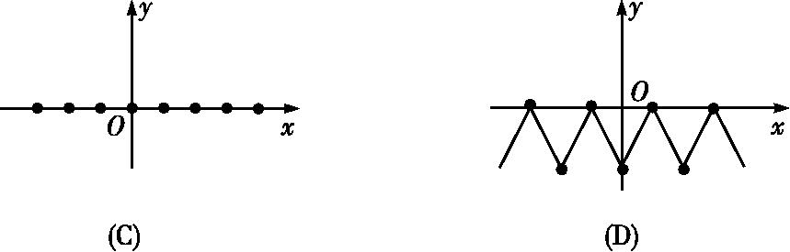
解析:由二分法的定义易知选A.
2.(2013吉林一中高一月考)设f(x)=x³+bx+c是[-1,1]上的增函数,且f(-)·f()<0,则方程f(x)=0在[-1,1]内( C )
(A)可能有3个实根 (B)可能有2个实根
(C)有唯一实根 (D)没有实根
解析:由于f(x)=x³+bx+c是[-1,1]上的增函数,
且f(-)·f()<0,
所以f(x)在(-,)上有唯一零点,
即方程f(x)=0在[-1,1]上有唯一实根.故选C.
3.下列给出的四个函数f(x)的图象中能使函数y=f(x)-1没有零点的是( C )
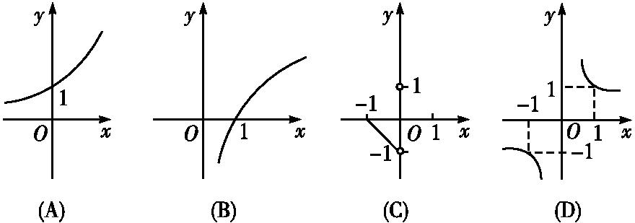
解析:把函数y=f(x)的图象向下平移1个单位后,只有C选项中图象与x轴无交点.故选C.
4.函数f(x)=2^{x}+3x的零点所在的一个区间是( B )
(A)(-2,-1) (B)(-1,0)
(C)(0,1) (D)(1,2)
解析:显然f(x)在R上是增函数,
又f(-2)<0,f(-1)<0,f(0)>0,f(1)>0,f(2)>0,
∴f(-1)·f(0)<0,
所以函数f(x)在(-1,0)上有零点,故选B.
5.下列函数中,随x的增大,增长速度最快的是( A )
(A)y=2^{x} (B)y=10000x
(C)y=log₃x (D)y=x³
解析:随着x的增大,指数函数的增长速度是最快的,
故选A.
6.(2012宿州市十三校高一期中)如表显示出函数值y随自变量x变化的一组数据,判断它最可能的函数模型是( A )
x | 4 | 5 | 6 | 7 | 8 | 9 | 10
y | 15 | 17 | 19 | 21 | 23 | 25 | 27
(A)一次函数模型 (B)二次函数模型
(C)指数函数模型 (D)对数函数模型
解析:画出散点图,如图.
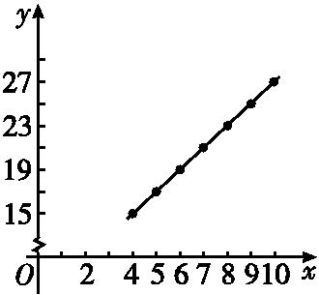
由图可知其最可能的函数模型为一次函数模型,
故选A.
7.(2012广州高一检测)某同学家门前有一笔直公路直通长城,星期天,他骑自行车匀速前往长城旅游,他先前进了a km,觉得有点累,就休息了一段时间,想想路途遥远,有些泄气,就沿原路返回骑了b km(b<a),当他记起诗句“不到长城非好汉”,便调转车头继续前进.则该同学离起点的距离s与时间t的函数关系的图象大致为( C )
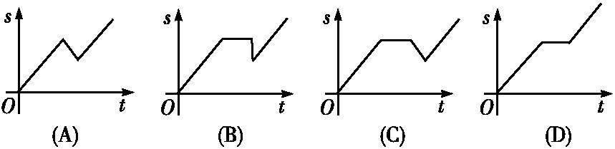
解析:根据某同学先前进了a km后休息了一段时间,可知A不合题意;根据休息后沿原路返回骑了b km(b<a),可知D不合题意,而选项B中,说明该同学离起点的距离s在休息后瞬时发生变化,不合题意,故选C.
8.(2012陕西师大附中高一期中)一水池有2个相同的进水口和1个出水口,一个进水口的进水量与时间的函数关系如图甲,出水口的出水量与时间的函数关系如图乙.某天0点到6点,该水池的蓄水量如图丙.(至少打开一个水口).
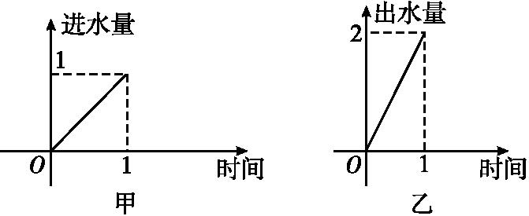
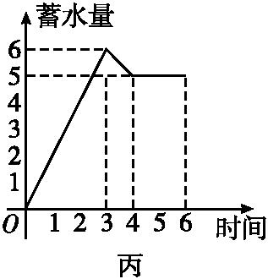
给出以下3个论断:
①0点到3点只进水不出水;②3点到4点不进水只出水;③4点到6点不进水不出水.则一定能确定正确的论断是( A )
(A)① (B)①② (C)①③ (D)①②③
解析:由图甲、乙可知,相同时间内出水量是进水量的2倍,所以由图丙可知:①是正确的;②是错误的.因为若只出水,则蓄水量应下降到4;③也是错误的,因为2个进水口与1个出水口的流水量是相同的,同时打开,蓄水量也不变,故选A.
9.某厂有许多形状为直角梯形的铁皮边角料,为了降低消耗,现要从这些边角料上截取矩形铁片(如图所示).当截取的矩形面积最大时,矩形两边的长x,y应为( A )
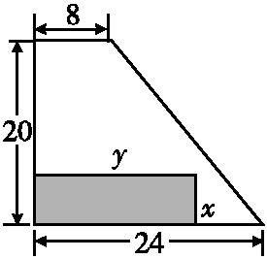
(A)x=15,y=12
(B)x=12,y=15
(C)x=14,y=10
(D)x=10,y=14
解析:结合图形,可得=,
即y=24-x,
矩形面积S=xy=x(24-x)
=-x²+24x,
所以当x=-=15时,
S最大,此时y=24-×15=12.
故选A.
10.(2013大连铁人中学)某家具的标价为132元,若降价以九折出售(即优惠10%),仍可获利10%(相对进货价),则该家具的进货价是( D )
(A)118元 (B)105元
(C)106元 (D)108元
解析:设该家具的进货价是x元,
由题意得132(1-10%)-x=x·10%,
解得x=108元.故选D.
二、填空题(本大题共4小题,每小题5分,共20分)
11.在用二分法求方程x³-2x-1=0的一个近似解时,现在已经将根锁定在区间(1,2)内,则下一步可断定该根所在的区间为 .
解析:区间(1,2)的中点为x₀=,
令f(x)=x³-2x-1,
则f()=-4<0,
f(2)=8-4-1>0,
∴根所在的区间为(,2).
答案:(,2)
12.如表是三个函数y₁,y₂,y₃随x变化的函数值表:
x | 1 | 2 | 3 | 4 | 5 | 6 | 7 | 8 | …
y₁ | 2 | 4 | 8 | 16 | 32 | 64 | 128 | 256 | …
y₂ | 1 | 4 | 9 | 16 | 25 | 36 | 49 | 64 | …
y₃ | 0 | 1 | 1.5849 | 2 | 2.3219 | 2.5849 | 2.8073 | 3 | …
其中,关于x呈指数型函数变化的函数是 .
解析:从表格可以看出,三个变量y₁,y₂,y₃都是越来越大,但是增长速度不同,其中变量y₁的增长速度最快,画出它们的图象可知变量y₁呈指数型函数变化,故填y₁.
答案:y₁
13.(2013宜黄一中高一期中)已知x=是函数f(x)=alog₂x+blog₃x+2的一个零点,则f(2012)= .
解析:由题知f()=0且f(x)+f()=(alog₂x+blog₃x+2)+ (alog₂+blog₃+2)=4,∴f(2012)=4.
答案:4
14.(2011年高考山东卷)已知函数f(x)=log_{a}x+x-b(a>0,且a≠1).当2<a<3<b<4时,函数f(x)的零点x₀∈(n,n+1),n∈N*,则n= .
解析:∵2<a<3<b<4,
∴f(2)=log_{a}2+2-b<1+2-b=3-b<0,
f(3)=log_{a}3+3-b>1+3-b
=4-b>0,
即f(2)·f(3)<0,
易知f(x)在(0,+∞)上单调递增.
∴函数f(x)在(0,+∞)上存在唯一的零点x₀,
且x₀∈(2,3),
∴n=2.
答案:2
三、解答题(本大题共4小题,共50分)
15.(本小题满分10分)
按照给出的参考数据,用二分法求2^{x}+x=4在(1,2)内的近似解(精确度0.2),参考数据如表.
x | 1.125 | 1.25 | 1.375 | 1.5 | 1.625 | 1.75 | 1.875
2^{x} | 2.18 | 2.38 | 2.59 | 2.83 | 3.08 | 3.36 | 3.67
解:令f(x)=2^{x}+x-4,
则f(1)=2+1-4<0,
f(2)=2²+2-4>0,
用二分法计算,列表如下:
区间 | 中点的值 | 中点函数近似值
(1,2) | 1.5 | 0.33
(1,1.5) | 1.25 | -0.37
(1.25,1.5) | 1.375 | -0.035
(1.375,1.5)
∵|1.375-1.5|=0.125<0.2,
∴2^{x}+x=4在(1,2)内的近似解为1.375.
16.(本小题满分12分)
(2013湛江一中高一期中)如图所示,A、B两城相距100 km,某天然气公司计划在两地之间建一天然气站D给A、B两城供气.已知D地距A城x km,为保证城市安全,天然气站距两城市的距离均不得少于10 km.已知建设费用y(万元)与A、B两地的供气距离(km)的平方和成正比,当天然气站D距A城的距离为40 km时,建设费用为1300万元.(供气距离指天然气站距到城市的距离)
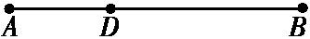
(1)把建设费用y(万元)表示成供气距离x(km)的函数,并求定义域;
(2)天然气供气站建在距A城多远,才能使建设供气费用最小,最小费用是多少?
解:(1)由题意知D地距B地(100-x)km,
则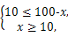∴10≤x≤90.
设比例系数为k,则
y=k[x²+(100-x)²](10≤x≤90).
又x=40,y=1300,
所以1300=k(40²+60²),即k=,
所以y=[x²+(100-x)²]
=(x²-100x+5000)(10≤x≤90).
(2)由于y=(x²-100x+5000)
=(x-50)²+1250,
所以当x=50时,y有最小值为1250万元.
所以当供气站建在距A城50 km,能使建设费用最小,最小费用是1250万元.
17.(本小题满分14分)
(2013河南中原名校期中联考)已知y=f(x)是定义在R上的偶函数,当x≥0时,f(x)是二次函数,其图象与x轴交于A(1,0)、B(3,0),与y轴交于C(0,6).
(1)求y=f(x),(x∈R)的解析式;
(2)若方程f(x)-2a+2=0有四个不同的实数根,试求a的取值范围.
解:(1)依题意可设,
当x≥0时,f(x)=a(x-1)(x-3).
由f(0)=6得3a=6,
∴a=2,
此时f(x)=2(x-1)(x-3)
=2x²-8x+6(x≥0).
当x<0时,-x>0,
则f(-x)=2x²+8x+6.
又∵f(x)是偶函数,
∴f(-x)=f(x),
∴f(x)=2x²+8x+6(x<0).
∴f(x)=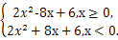
(2)依题意f(x)=2a-2有四个不同实数根,
即y=f(x)与y=2a-2在同一坐标系中的图象有四个不同的交点.
如图可知只需满足条件-2<2a-2<6,
∴0<a<4,
即实数a的取值范围是(0,4).
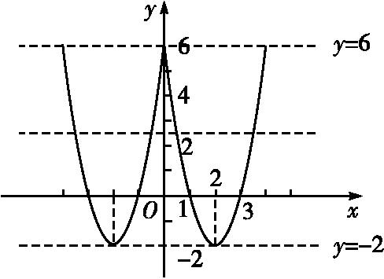
18.(本小题满分14分)
某地区2005年底沙漠面积为95万公顷,为了解该地区沙漠面积的变化情况,进行了连续5年的观测,并将每年年底的观测结果记录如表,根据此表所给的信息进行预测:
(1)如果不采取任何措施,那么到2020年底,该地区的沙漠面积将大约变为多少万公顷;
(2)如果从2010年底后采取植树造林措施,每年改造0.6万公顷的沙漠,那么到哪一年年底该地区沙漠面积将减少到90万公顷?
观测时间 | 2006  年底 | 2007  年底 | 2008  年底 | 2009  年底 | 2010  年底
该地区沙漠  比原有面积  增加数  (万公顷) | 0.2000 | 0.4000 | 0.6001 | 0.7999 | 1.0001
解:(1)由表观察知,沙漠面积增加数y与第x年年底之间的图象近似为一次函数y=kx+b的图象.
将x=1,y=0.2000与x=2,y=0.4000代入y=kx+b,求得k=0.2,b=0,
所以y=0.2x(x∈N).
因为原有沙漠面积为95万公顷,则到2020年底沙漠面积大约为
95+0.2×15=98(万公顷).
(2)设从2006年算起,第x年年底该地区沙漠面积能减少到90万公顷,由题意,
得95+0.2x-0.6(x-5)=90,
解得x=20.
故到2025年底,该地区沙漠面积将减少到90万公顷.

